**BÀI TẬP MASSAGE MẶT CHO TRẺ CHẬM NÓI, GIÚP TRẺ PHÁT TRIỂN NGÔN NGỮ**

**Khi nói, trẻ cần sử dụng nhiều nhóm cơ ở mặt, để nói và để thể hiện cả cảm xúc. Trẻ đặc biệt, trẻ chậm nói thường không kiểm soát được cơ mặt, hạn chế trong khả năng giao tiếp nên cơ mặt dễ bị cứng, không linh hoạt. Vì vậy, massage mặt cho trẻ sẽ giúp tăng tuần hoàn máu vùng mặt, thư giãn cơ mặt, đồng thời giúp cải thiện khả năng ngôn ngữ của trẻ.**

Khi Massage mặt cho trẻ, bố/ mẹ hãy tương tác đồng thời với trẻ bằng cách trò chuyện, thể hiện cảm xúc và giao tiếp bằng mắt.

**CÁC BƯỚC MASSAGE MẶT CHO TRẺ**

**icon timeline Bước 1**

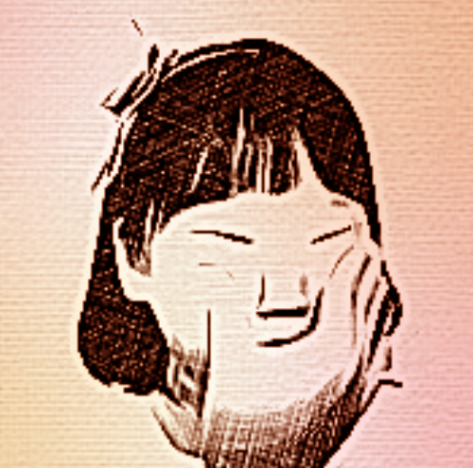

- Mở bàn tay ra, đặt ngón tay cái lên một bên gò má, 4 ngón tay lên bên còn lại.

- Thực hiện xoay đều quanh mắt và gò má của trẻ.

**icon timeline Bước 2**



- Tiếp theo hãy di chuyển tay của bạn xuống 2 bên hóp má.

- Thực hiện xoay đều 2 bên hóp má, mở rộng vùng massage ra xung quanh vùng má.

**icon timeline Bước 3**

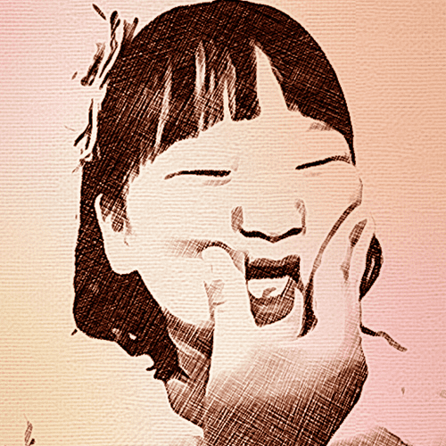

- Bạn có thể thay đổi động tác xoay bằng động tác đẩy tay vào, ra giữa khoảng cách má và miệng trẻ.

- Nếu trẻ sử dụng cơ mặt nhiều, khả năng phát âm của trẻ sẽ được cải thiện và nét mặt của trẻ sẽ trở nên tươi tắn hơn.

**icon timeline Bước 4**

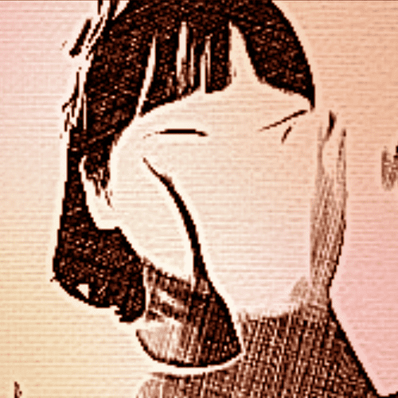

- Thực hiện xoay đều, di chuyển tay lên xuống phía mắt của trẻ.

**icon timeline Bước 5**

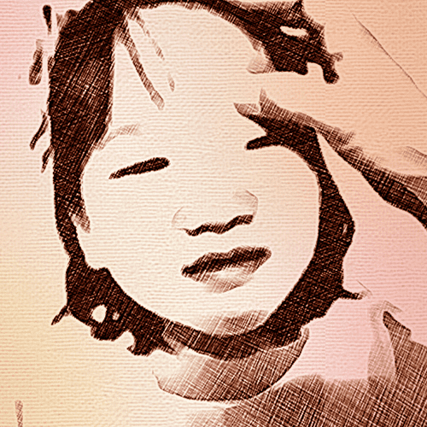

- Tiếp theo di chuyển tay bạn lên phía lông mày, dùng ngón tay cái ấn 2 bên .

**icon timeline Bước 6**

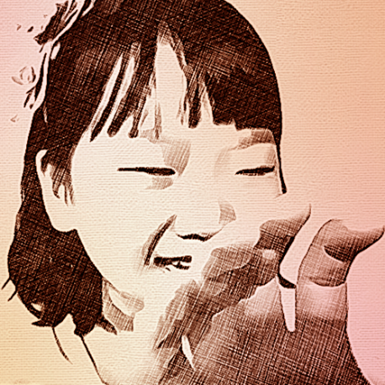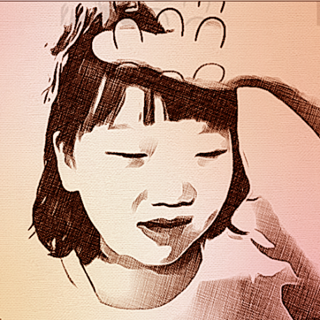

- Đưa ngón tay của bạn lên phía trán

- Gõ nhẹ từ trán lên dần toàn bộ phần đầu của trẻ.

- Con bạn sẽ nghe thấy âm thanh đập vào đầu mình, giúp trẻ nhận thức thính giác tốt hơn.

**icon timeline Bước 7**

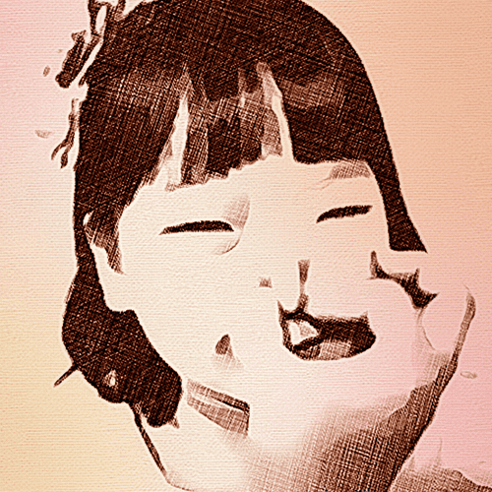

- Dùng tay bạn giữ mũi của trẻ

- Bóp chặt lỗ mũi và sau đó mở ra

- Giúp trẻ nhận thức bộ phận của cơ thể và cải thiện kiểm soát hơi thở.

**icon timeline Bước 8**

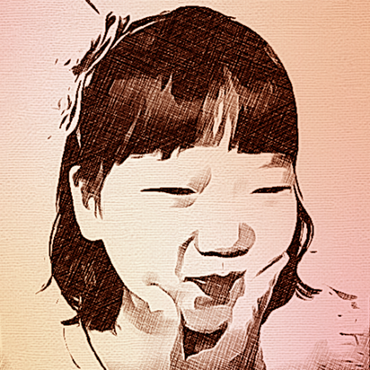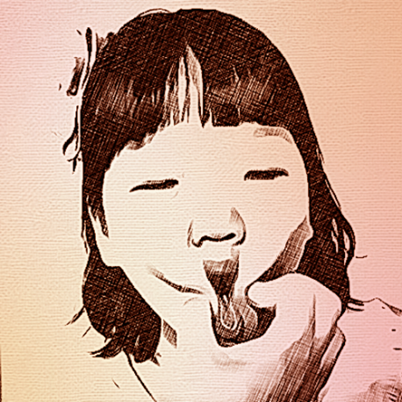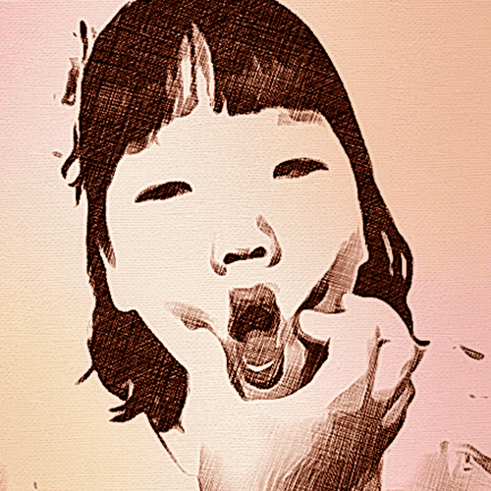

- Ấn nhẹ má và yêu cầu trẻ mở miệng để xoa bóp khớp hàm.

- Bạn nên giúp trẻ mở miệng bằng cách dùng tay mở rộng cằm trẻ hơn bình thường.

- Di chuyển phần cằm trẻ lên và xuống.

**icon timeline Bước 9**

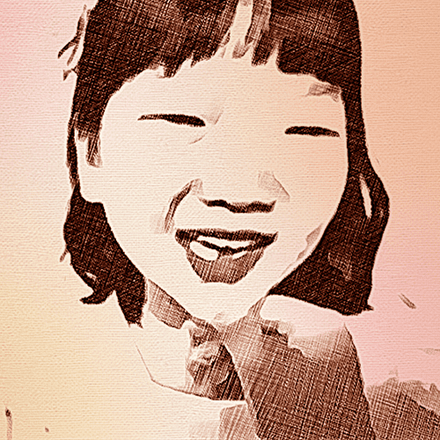

- Xoa mạnh quanh cằm

**icon timeline Bước 10**

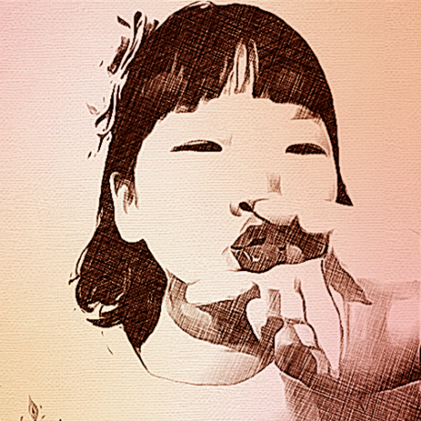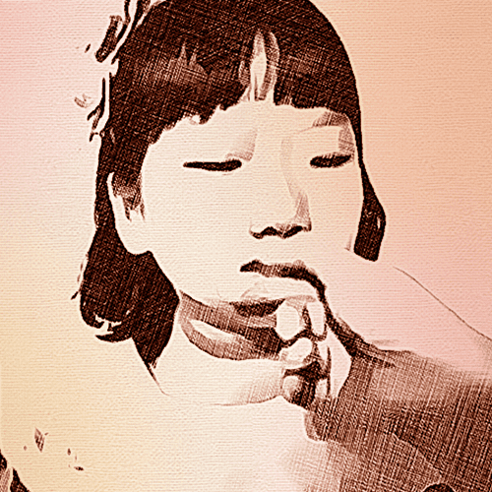

- Cho con bạn chu môi về phía trước

- Dùng tay giữ môi của trẻ và di chuyển chúng lên, xuống, trái và phải

- Điều này rất tốt cho việc rèn luyện phát âm và cải thiện khả năng phát âm.

**icon timeline Bước 11**

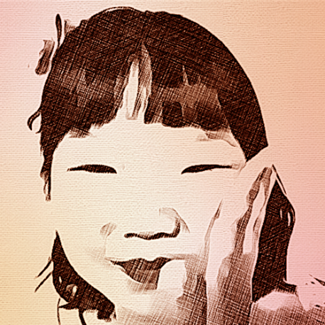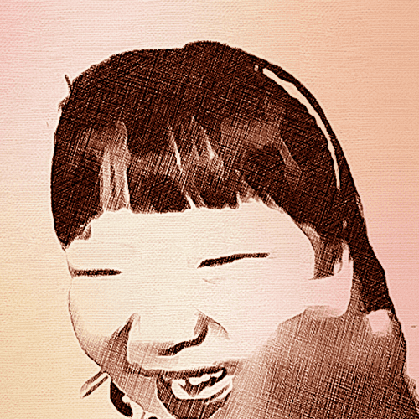

- Vỗ nhẹ vào 2 má của trẻ

- Tạo cảm giác rung khắp mặt trẻ.

**icon timeline Bước 12**

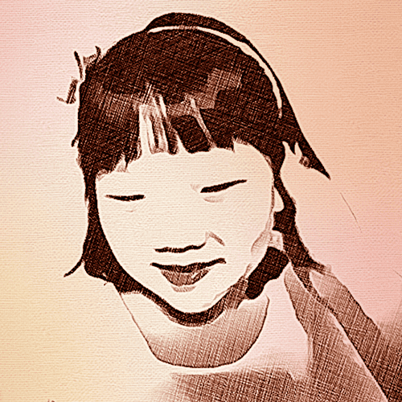

- Tiếp đến, dùng tay chạm vào cả hai tai

**icon timeline Bước 13**

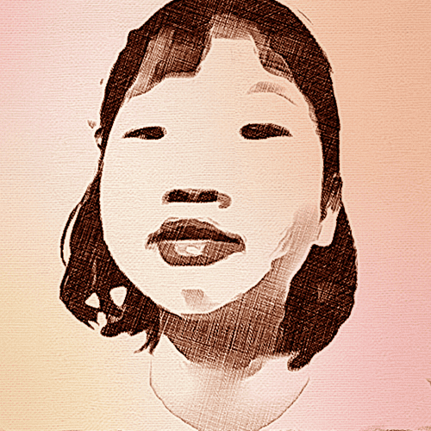

- Cùng với trẻ thực hiện động tác rung môi hay còn gọi là động tác "phun mưa", tạo ra âm thanh “brrr..."

**icon timeline Bước 14**

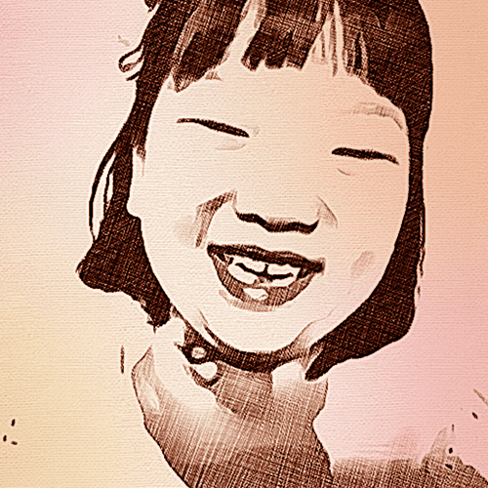

- Xoa bóp phía dưới cổ, giúp điều chỉnh âm sắc của giọng nói.